云海臻府项目安居型商品房
看房交通指引和注意事项

看房现场有停车位，但数量有限，建议绿色出行。请看房家庭认真仔细阅读以下事项：
一、看房交通
看房家庭可选择以下任意一种形式前往项目现场看房（云海臻府营销中心，地址：深圳市宝安区沙井街道展城路与展贤路交汇处云海臻府营销中心）
（一）乘坐地铁和公交车（请密切留意最新公共交通信息）
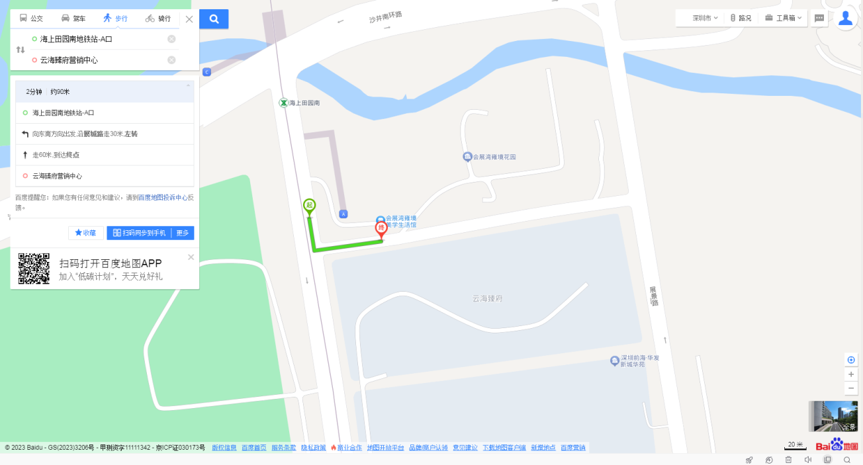
您的位置-地铁12号线海上田园南地铁站A出口-步行约30米到云海臻府营销中心。
（二）乘坐公交（请密切留意最新公共交通信息）
您的位置-沙福毓秀路口/会展城地铁站临时站公交站-步行约800米到云海臻府营销中心
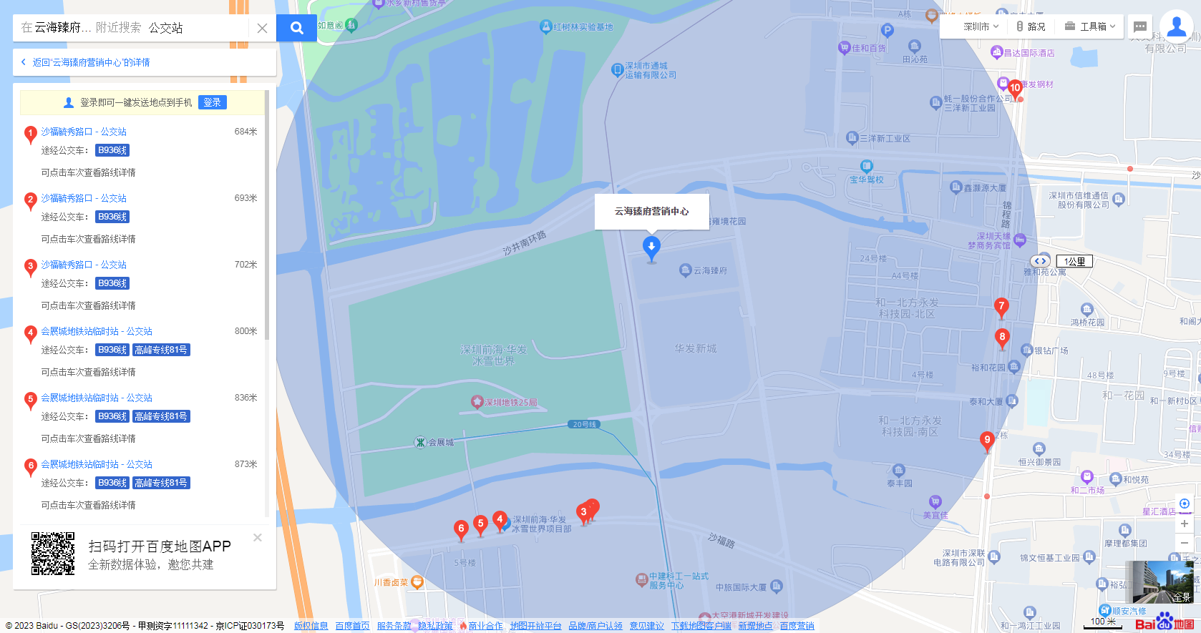
（三）自驾车
从罗湖出发：滨河大道-广深沿江高速-凤塘大道-展城路-云海臻府营销中心
从福田出发：滨河大道-广深沿江高速-凤塘大道-展城路-云海臻府营销中心
从宝安出发：广深沿江高速-凤塘大道-展城路-云海臻府营销中心
从龙华出发：福龙路-龙大高速-深圳外环高速-广深沿江高速-凤塘大道-展城路-云海臻府营销中心
从南山出发：广深沿江高速-凤塘大道-展城路-云海臻府营销中心
从龙岗出发：深圳外环高速-广深沿江高速-凤塘大道-展城路-云海臻府营销中心

二、交通区位图
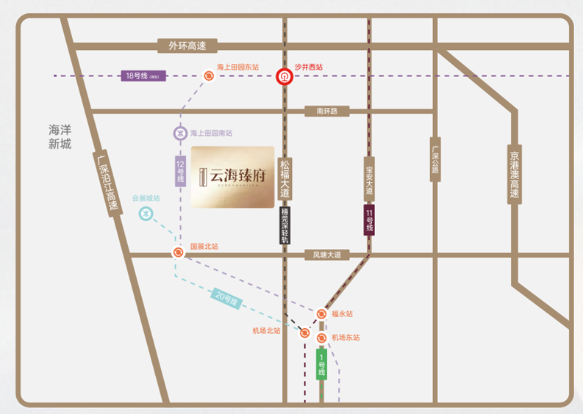
三、注意事项
（一）看房家庭须按约定的时间，凭申请人身份证、预约看房回执单参加看房活动。
（二）考虑到看房现场接待能力有限，为了营造顺畅、良好的看房环境，请每个看房家庭最多安排两人现场看房。从安全角度考虑，请看房家庭尽量不要携带老人、儿童。
（三）为了保证看房家庭人身安全，请遵循现场工作人员统一安排，不要在看房现场随意走动，以免发生意外。
如有任何疑问，欢迎来电咨询：0755-29786666。

深圳市臻海置业有限公司
2023年9月

云海臻府营销中心定位二维码（百度地图）:

